生成AIで開発した外国語学習アプリ
GC23-1116 青木 遥

【要旨】
本研究は、生成AIを活用し、留学効果を持続させるための外国語学習アプリの開発を目的としている。現状、留学で向上した実践的な会話力は帰国後に減衰しやすく、大学の評価制度（TOEFL ITP）もその維持には不適合であるという課題があった²。そこで、プログラミング未経験の筆者が生成AIを技術的なパートナーとし、自身の興味に基づくディズニー映画『アラジン』を題材にしたスペイン語学習アプリを構築した。
完成したアプリは、YouTube動画と歌詞の「リアルタイム同期」や、クリックで該当箇所へ飛ぶ「インタラクティブ機能」を備え、辞書なしで学習できる環境を実現した。これら高度な機能はすべて日本語のプロンプトのみで実装されており、生成AIを用いることで技術的障壁を取り除き、学習効果の最大化に注力できることが実証された。

目次
第1章 はじめに 1
1.1 研究の背景と従来の教育システムの課題 1
1.2 大学教育における問題の所在（留学効果の持続性） 2
1.3 研究の目的とアプローチ（生成AIを活用した開発） 2
第2章 アプリケーションの開発 3
2.1 筆者のアプリの特色 3
2.2 アプリの作成の手順 6
2.3 生成AIの回答と基礎コードの解説 7
2.4 スペイン語歌詞の追加 8
2.5 発音と単語の意味の追加 9

第1章 はじめに

1.1 研究の背景と従来の教育システムの課題
本研究は、専修大学・国際コミュニケーション学部・佐藤弘明教授が主宰する専門ゼミナールにおける研究テーマ「複数外国語が学習できるホームページの作成」に基づき、HTML形式による外国語学習支援アプリケーションの開発を目的とするものである。
現代社会におけるグローバル化の進展に伴い、実用的な外国語能力、特に英語によるコミュニケーション能力の重要性は飛躍的に高まっている。しかし、従来の外国語教育システムは、しばしば画一的な教材と学習プロセスを提供することが主であった。そこでは、個々の学習者の興味関心、既存の知識体系、あるいは学習スピードに合わせたパーソナライズされた学習経験の提供には構造的な限界が存在した。
特に外国語学習の場においては、学習が文法規則の暗記や語彙の受動的なインプットに偏りがちとなる課題が指摘されている。このような学習形態は、言語を支える文化的文脈を切り離して扱うため、「生きた言葉」としての英語を習得するための能動的かつ没入的な環境を提供するには不十分であった。日本国内の英語教育では、早期からの導入が進められているにもかかわらず、多くの学習者が依然として英語、特に実践的な会話能力に苦手意識を持っている現状は、これらの課題が根深いことを示唆している。
こうした背景の下、学習者が自らの興味に基づき、主体的に文化的文脈に触れながら言語を習得できる、新しい学習支援技術の開発が喫緊の課題となっている。

1.2 大学教育における問題の所在（留学効果の持続性）
本研究の焦点は、大学における外国語学習、特に留学プログラム後の実践力の持続性に関する問題である。専修大学国際コミュニケーション学部では、二年次における留学が必修とされているが、留学先で獲得した実践的な英語力を帰国後も継続的かつ発展的に維持するためのカリキュラム、特にネイティブレベルの対話機会を提供する授業が不足しているという課題が存在する。
留学直後に飛躍的に向上したとされる実践的な会話力（流暢性や語用論的知識）は、継続的なアウトプットの機会が失われることで、時間の経過とともに減衰することが指摘されている。にもかかわらず、本学部におけるアセスメント（評価）は、帰国後約1年という時間を経た3年次夏季休暇にTOEFL ITPを受験させる制度を採用している。TOEFL ITPは主にアカデミックな読解力や聴解力を測るものであり、留学直後に最も伸長したはずの実践的な会話力を適切に測れているとは言い難い。この評価時期のズレと指標の不適合性は、学生の学習モチベーションの維持に寄与しにくく、留学効果を最大限に持続させるための環境が十分に整備されていないという、大学教育における問題の所在を明確にする。
これらの課題を克服するため、本研究は、学習者が自身の興味に基づいて継続的に利用でき、留学で身に着けた実践的な英語力を維持・向上できる革新的な学習ツールの開発を目指す。

1.3 研究の目的とアプローチ（生成AIを活用した開発）
本研究の目的は、上記の課題を克服し、留学経験者が興味を持って継続でき、留学で身に着けた実践的な英語力を維持・向上できるWebアプリケーションを開発し、その教育的有効性を検証することにある。
この目的を達成するためのアプローチとして、本研究は生成AIを最大限に活用することに新規性を置く。具体的には、専門的なプログラミング知識を持たない筆者が、生成AIをあたかもパーソナルなプログラミングアシスタントとして活用することで、自身の学習ニーズに基づいた個人専用のインタラクティブな学習ツールを極めて容易に開発・構築するプロセスを実証する。
具体的な教材には、世界的に親しまれているディズニー映画『アラジン』（1992）の楽曲「A Whole New World」の多言語吹き替え版YouTube動画を選定し、これを多機能な外国語学習教材へと変換するアプリケーションの開発とそのプロセスを検証する。

第2章 アプリケーションの開発
本章では、生成AIを用いて英語学習用ウェブアプリケーションを開発したプロセスについて、プログラミング経験のない読者にも理解できるよう、具体的なプロンプトと生成AIの応答を中心に解説する。筆者のアプリケーションは、ディズニー映画『アラジン』の挿入歌「A Whole New World」（スペイン語版「Un Mundo Ideal」）を題材としている。

2.1 筆者のアプリの特色
筆者のアプリでは、YouTubeで公開されているディズニー映画『アラジン』の挿入歌「Un Mundo Ideal」（動画ID: _aAOTfOU4lA）を埋め込んで使用する。
一部のYouTube動画には、スペイン語の字幕を日本語に翻訳する機能があるが、図1の動画には日本語への翻訳機能がないため、YouTube上ではスペイン語学習者はスペイン語の意味を日本語で確認することができない。

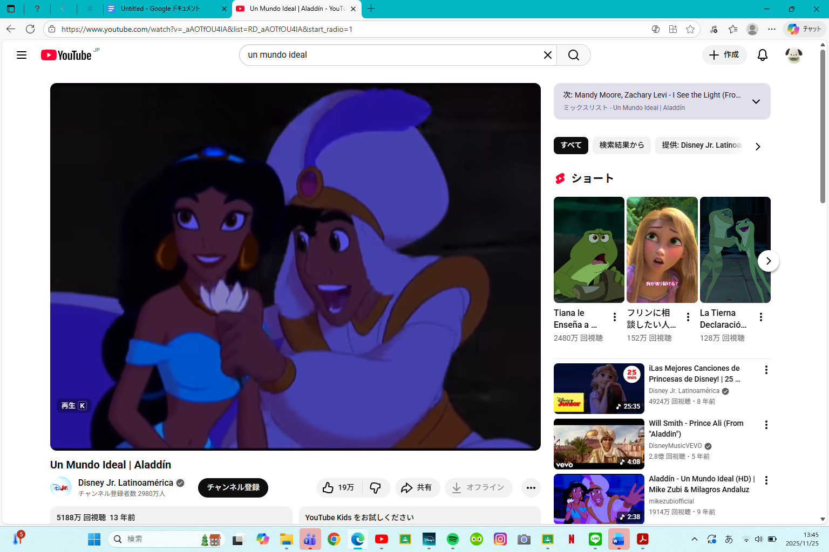
図1：元のYouTube動画「Un Mundo Ideal」のスクリーンショット

従来のYouTube上での視聴では、動画と字幕が連動しているものの、単語の意味や日本語訳を同時に確認することはできない。 一方、筆者のアプリでは、図2のように単語ごとの発音（ルビ）や意味、そして文全体の日本語訳が追加されていることに加え、動画の再生に合わせて歌われている歌詞の行が自動でハイライトされるようになっている。

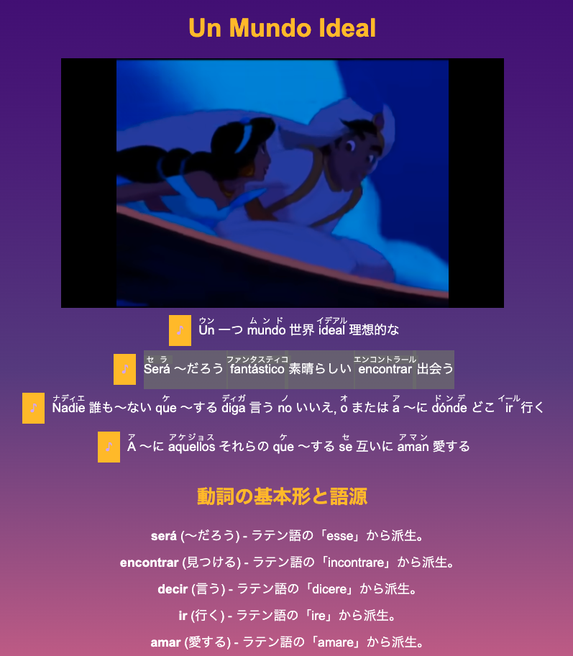
図2: 筆者のアプリの完成形

図２のアプリは、単なる歌詞表示に留まらず、(1)の3つの重要な学習機能を統合している。

(1) a. リアルタイム同期機能: 動画の再生時間と同期して、現在歌われている行がハイライトされるため、学習者は聴覚情報と視覚情報を連動させて効率的に学習できる。
b. 即時的な辞書機能: スペイン語の原文にルビ（振り仮名）と個々の単語の直訳を添えることで、辞書を引く手間なく、発音と意味を把握できる。
c. インタラクティブ機能: 歌詞の各行の先頭にあるタイムスタンプ（▶️ボタン）をクリックすると、動画がその箇所にジャンプ（シーク）して再生される。

このように、本アプリは生成AIを活用することで、プログラミング知識なしに高度な語学学習ツールとしての機能性を実現している点が最大の特徴である。

2.2 アプリの作成の手順
生成AIでは多くの作業をプロンプト（prompt）で実行できるため、HTMLの編集作業やJavaScriptによるプログラミングの作業が大幅に削減される。
まず、基盤となる動画埋め込みと見出しの設定から開始する。動画の歌い出しは動画の冒頭ではないため、開始時間を指定する。

(2) プロンプト：動画埋め込みと見出しの作成
# HTMLファイルを作成する。
- YouTubeのIframeAPIを使用する。
- (i)のYouTube動画を埋め込む。
- 動画は画面右下に表示する。
- 動画の大きさは縦200pxにする。
- HTMLのh1タグの見出しは「アラジンとジャスミンの冒険」
- 動画は31秒から自動再生する。
(i）https://www.youtube.com/watch?v=_aAOTfOU4lA
このプロンプト(1)の指示は、特別な知識を必要としない普通の日本語である。「YouTubeのIframeAPIを使用する。」は、YouTubeの動画をHTMLに埋め込み、さらにJavaScriptから制御できるようにするためのウェブ技術の橋渡し役を生成AIに組み込ませる指示である。また、「動画は31秒から自動再生する。」は、使用する歌詞のサビの開始時間に合わせて設定している。

2.3 生成AIの回答と基礎コードの解説
生成AIはプロンプト(1)に対して、動画の埋め込み、見出しの表示、そして動画を画面右下に固定するためのCSS（カスケーディング・スタイル・シート）を含むHTMLコードを生成する。

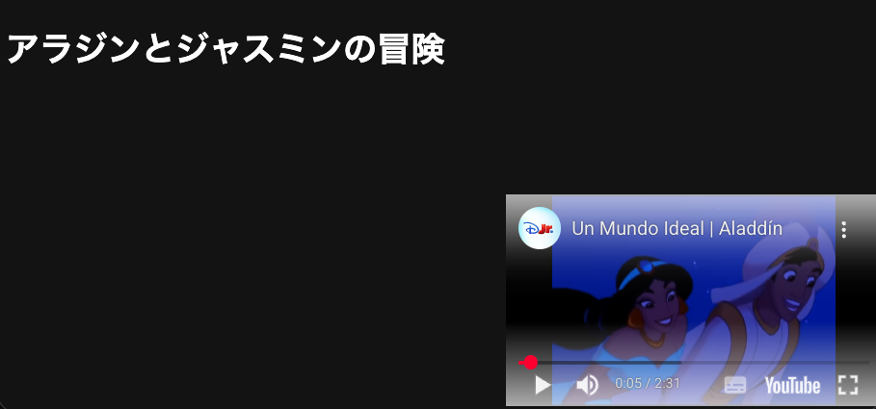
図3：スペイン語動画を埋め込んだHTML

この初期段階のHTMLのソースコード図4には、動画の配置を決める<style>タグ内のCSS設定や、動画を制御するためのJavaScriptコード（autoplay: 1やstart: 4など）が含まれる（図4）。

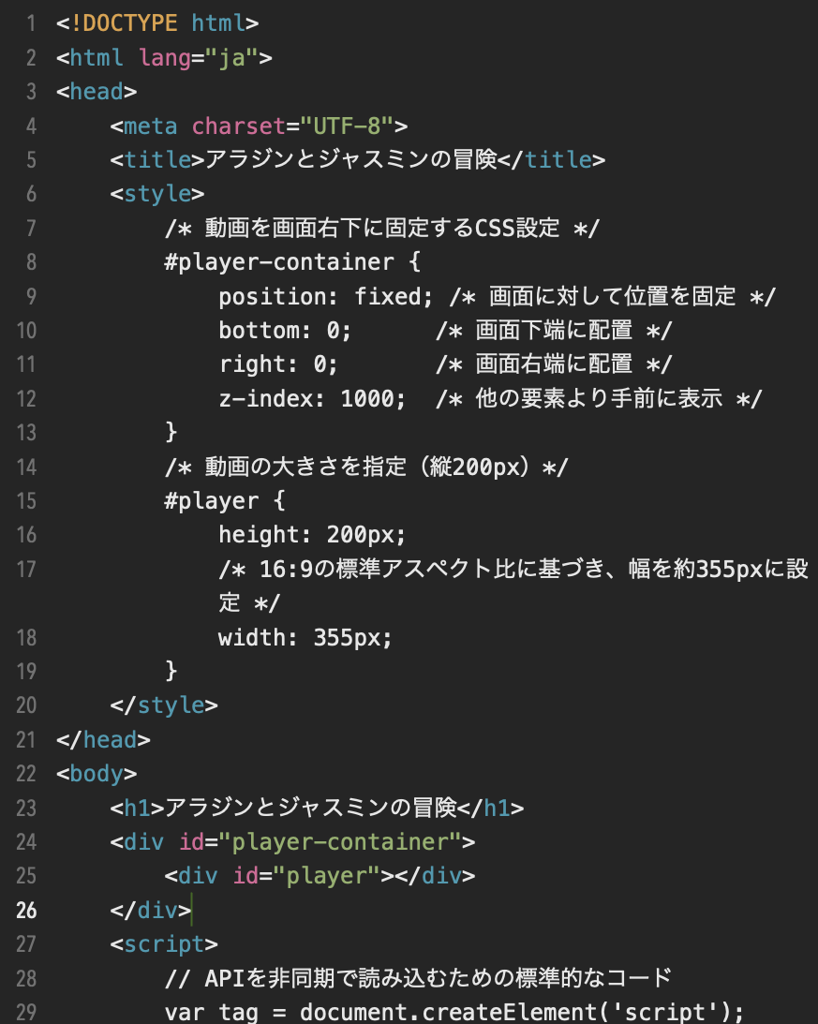
$$図4：図3のHTMLのソースコード（抜粋）

筆者は、この複雑なコードの内容を完全に理解せずとも、日本語の指示通りに動作するアプリの基盤を入手できた。
$$ここに図4を挿入: HTMLソースコード（動画埋め込み初期版）の抜粋

2.4 スペイン語歌詞の追加
次に、LyricsTranslateから入手した「Un Mundo Ideal」のスペイン語歌詞をアプリに追加する。

(2) 追加プロンプト：歌詞の埋め込み
- 作成したHTMLファイルに、使いで(ii) のスペイン語の歌詞を埋め込む。
(ii) Un mundo ideal
Un mundo en que tu y yo
Podamos decidir
Donde ir y como no
生成AIは、この歌詞をHTMLの段落タグ（<p>）や改行タグ（<br>）を使って整形し、アプリのコンテンツとして追加する。

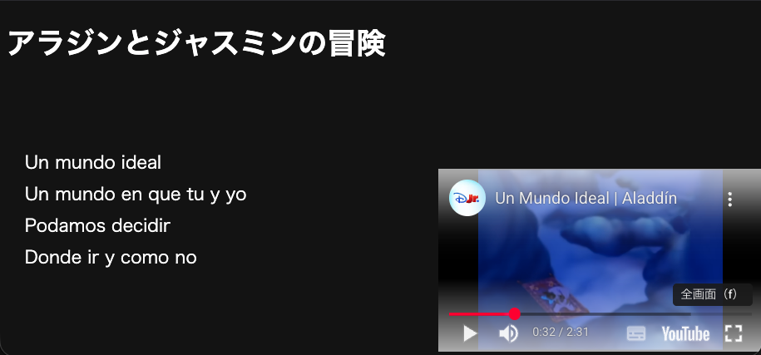
図5：スペイン語の歌詞を追加したHTML

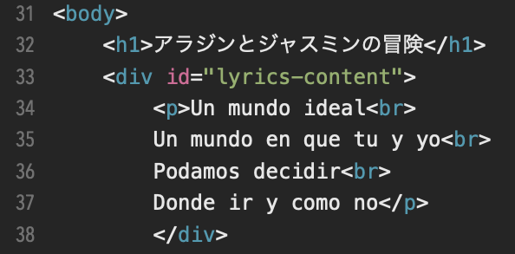
図6：図5のソースコード

図6は、図5のソースコードの一部である。
(3)の追加プロンプトで追加されたスペイン語のセリフは、図6の12行目から15行目までに挿入されている。<p>タグとは、西村（2022.p.23）によれば「段落。見出しでも箇条書きでもない普通の文章は、原則これで囲む」と示されている。<br>タグとは、西村（2022.p.21）によれば「<br>という改行を指示するタグを付けることで、コンピューターは、初めて改行の命令が理解できるのです。」と示されている。

2.5 発音と単語の意味の追加
学習の利便性を高めるため、単語ごとの発音と意味を追加する。これにより、学習者は辞書を引くことなく、直感的に学習を進められる。

(3) 追加プロンプト：ルビ（発音）、単語の直訳の追加
- 全てのスペイン語の単語にrubyタグを利用して，カタカナで発音を追加する。
- 全てのスペイン語の単語の直後にsubタグを追加して，そのタグの中に日本語の訳語を追加する。
生成AIは、単語の直後に<rt>タグを使って日本語の訳語を追加し、辞書的な情報を補強する。

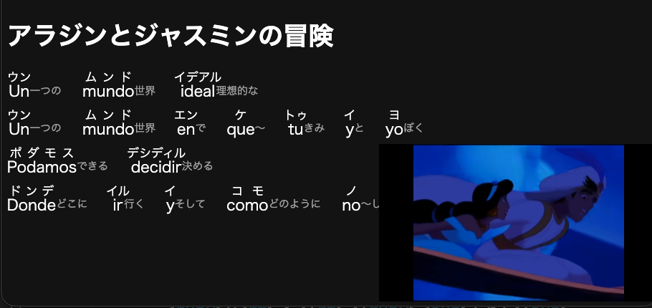
図7：カタカナの発音を追加したHTML

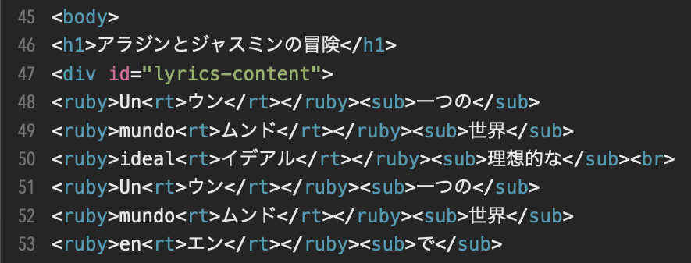
図8：図7のソースコード

2.7 動画と歌詞の同期機能の実装（核心機能）
本アプリの最大の特徴である、動画再生と歌詞のハイライトを連動させる機能は、JavaScriptによるプログラミング作業を生成AIに依頼することで実現された。

(6) 追加プロンプト：動画同期ハイライトとタイムスタンプジャンプ機能の追加
上記のHTMLに対し、以下の機能を追加するJavaScriptコードを実装してください。
1. 歌詞の各行に、再生開始時間を示すタイムスタンプ（秒数）を定義する。（4, 19, 25, 33, 46, 58, 68, 76, 87秒）
2. 各行の先頭に▶️アイコンを追加し、クリックすると動画が該当のタイムスタンプにシークして再生するようにする。
3. YouTube IFrame APIを使い、動画の再生時間に合わせて対応する歌詞の行がハイライト（背景色を変える）されるようにする。
4. ハイライトは、タイムスタンプの1秒前に開始し、次のタイムスタンプに達するまで継続するように設定する。
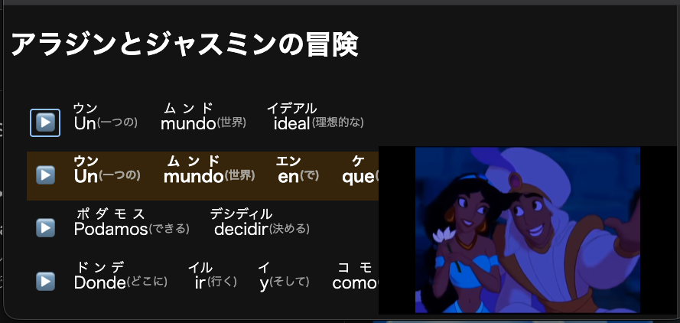

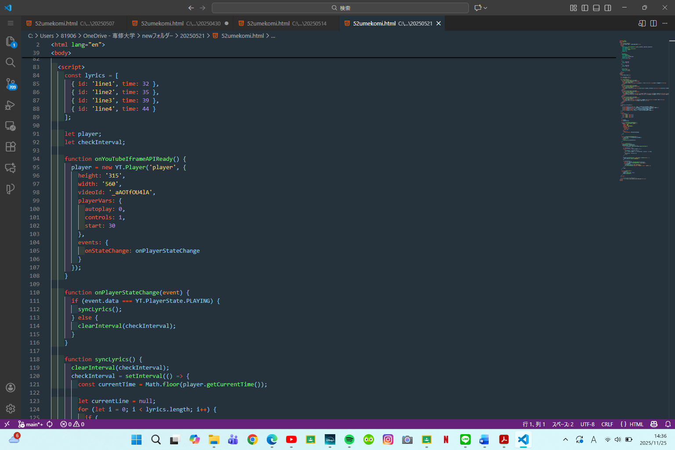
図９：1のタイムスタンプのコード
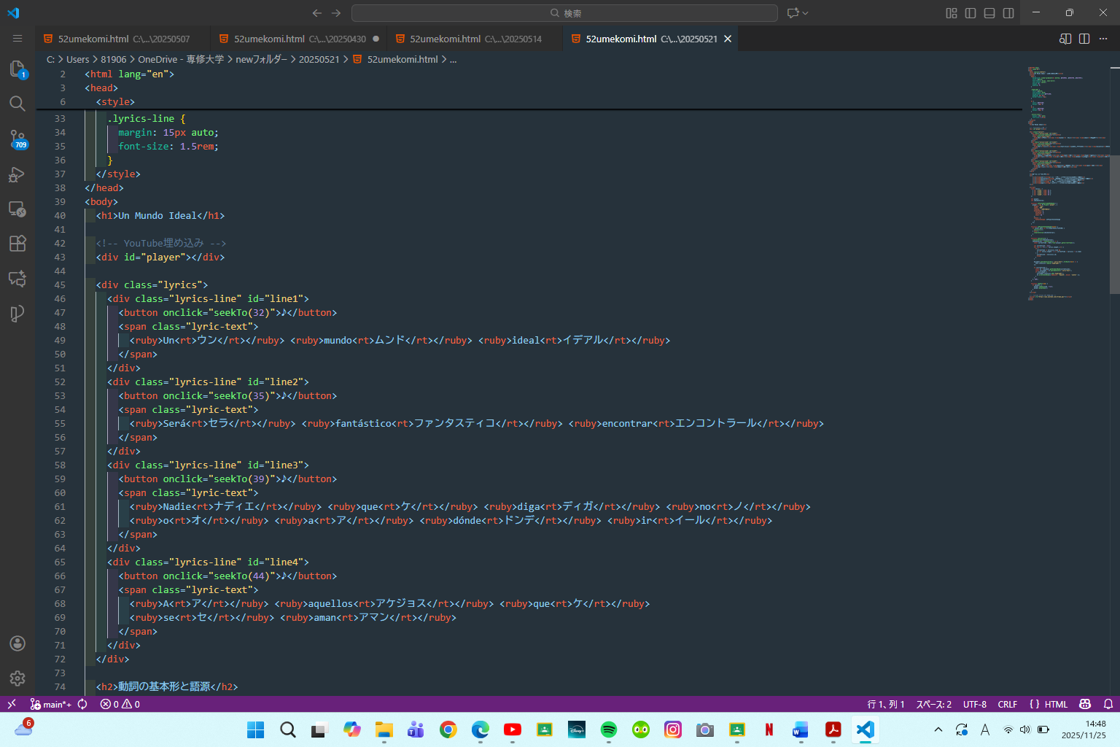
図10：２のタイムスタンプにシークするコード
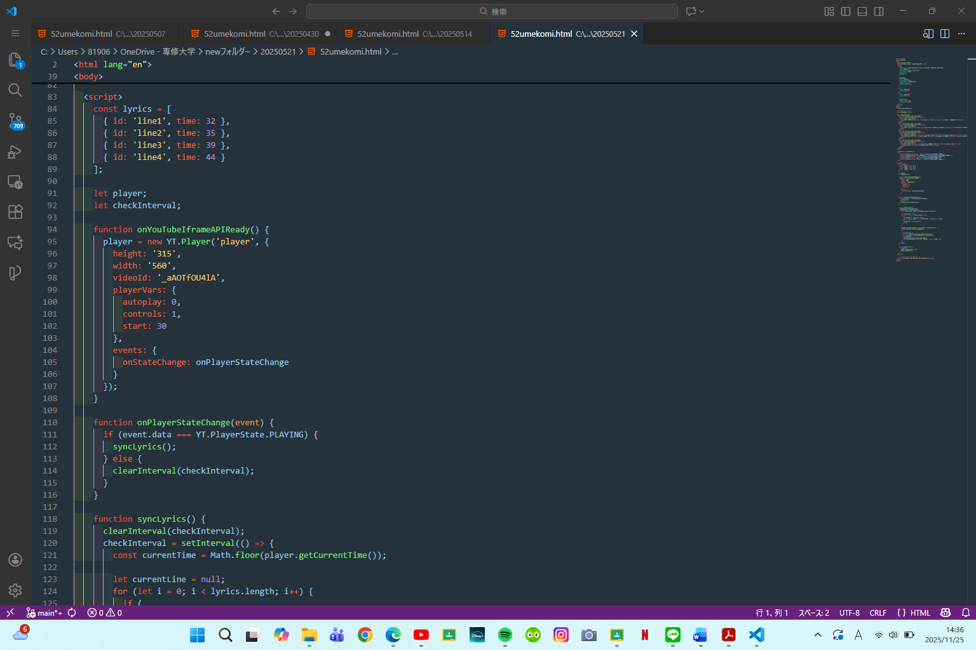
図11：３の YouTube IFrame APIのコード

生成AIによる処理の解説
このプロンプトを実行することで、生成AIは以下の3つの重要な技術を自動で組み込んだ。
JavaScriptによる監視: setIntervalという命令を使い、動画の再生時間を1秒間に何度もチェックする仕組み（タイマー）を導入した。
タイムスタンプの定義と照合: 歌詞の各行に対応する秒数（4秒、19秒など）をJavaScriptの配列（リスト）として定義し、現在の再生時間（Math.floor()で整数化）がどの範囲にあるかを常に比較した。
CSSクラスの切り替え: 再生時間が対応する範囲に入ると、該当する歌詞の行に**.highlight**という目印（CSSクラス）を自動で付けたり消したりするロジックを実装した。
筆者は、JavaScriptの複雑な同期処理や、YouTube IFrame APIの操作方法を知らなくても、この日本語による指示一文によって、高度なインタラクティブ機能をアプリに追加することができた。

2.8 まとめ
この一連の開発プロセスから、生成AIを用いることで、プログラミングの専門知識がない筆者であっても、以下の学習教材としての目的を日本語で指示するだけで、必要なウェブアプリケーションを迅速に構築できることが確認された。
動画の埋め込みと再生制御（IFrame API）
発音（ルビ）や訳語の追加（<ruby>, <sub>タグ）
動画再生と歌詞表示のリアルタイム同期（JavaScriptによる高度な時間監視）
特に、煩雑なHTMLタグやJavaScriptのAPI設定といった技術的な障壁が取り除かれたことで、学習教材としてのコンテンツ設計や語学的な情報収集に時間を集中させることが可能となり、教育工学的な視点からの学習効果最大化に時間を費やすことができ、効率的なアプリ開発が実現したと言える。

